附件2
龙华区2025年福利彩票公益金项目情况表
项目实施单位 | 深圳市龙华区民政局 |  | 项目名称 | 龙华区临时遇困生活无着人员救助帮扶
项目单位责任人 | 杨晓玲 |  | 联络人及联系方式 | 彭益芳  0755-23338198
项目资金（万元） | 资金来源 | 福彩公益金 | 资金下达数（万元） | 9
项目资金（万元） | 实际支出（万元） | 8.75 | 其中：彩票公益金支出（万元） | 8.75
 | 资金是否结余 | 是 | 结余处理 | 下年延续
 | 项目概况：以自愿、无偿、公开救助为原则，整合多方救助资源、引导社会组织参与，为辖区街面临时遇困生活无着人员提供有针对性的生活救助、返乡救助、送医救治等，帮助街面临时遇困生活无着人员缓解临时困境，有效减少街面露宿人员，提高人民群众的安全感和幸福感，防止击穿社会道德底线的事件发生。
项目内容
项目内容 | 实施内容： 1.协助开展“夏日送清凉”“寒冬送温暖”专项行动。  2.协助巡查劝导。  3.协助核查人员底数。  4.协助街面职业乞讨甄别处置。  5.协助舆情核查。  6.协助开展送医救治的“三无”人员身份甄别。  7.协助督导定点医疗机构安全管理工作。
项目内容 | 资金使用情况：支付项目首款8.75万元。根据项目后续推进需求，结余资金0.25万元结转至2026年使用。
项目内容 | 项目完成情况：1.开展“夏日送清凉”“寒冬送温暖”专项行动、协助巡查劝导、协助核查人员底数、协助街面职业乞讨甄别处置、协助舆情核查、协助开展送医救治的“三无”人员身份甄别、协助督导定点医疗机构安全管理工作。截至2025年12月31日，项目总进度完成30%，超额完成年度工作任务。
 | 实际效果：救助龙华区临时遇困生活无着人员约300人次。
立项依据：1.《深圳市民政局 深圳市城市管理局 深圳市公安局 深圳市卫生和人口计划剩余委员会关于做好流浪乞讨人员分类救助和管理工作的意见》（深民〔2011〕71号）；
2.《深圳市民政局 深圳市总工会 中国共产主义青年团深圳市委员会 深圳市妇女联合会 深圳市残疾人联合会印发〈关于加强低收入人口动态监测 进一步加强困难群众和弱势群体关爱帮扶的工作方案〉的通知》（深民〔2024〕43号）。
项目依据
绩效评价及其他 | 绩效评价：已对龙华区临时遇困生活无着人员救助帮扶项目开展年度评估，总体情况良好。
绩效评价及其他 | 审计结果：未审计
绩效评价及其他 | 是否接受投诉及其他：未接受投诉
项目开展图片 | 1.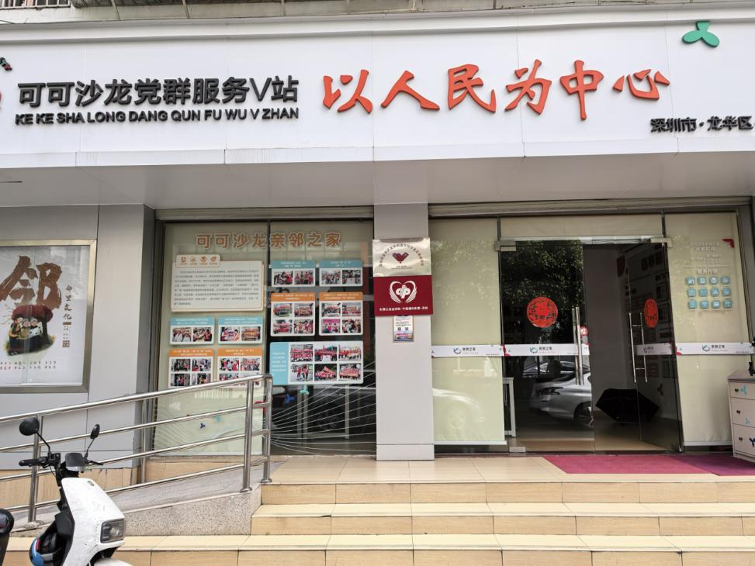
项目开展图片 | 2.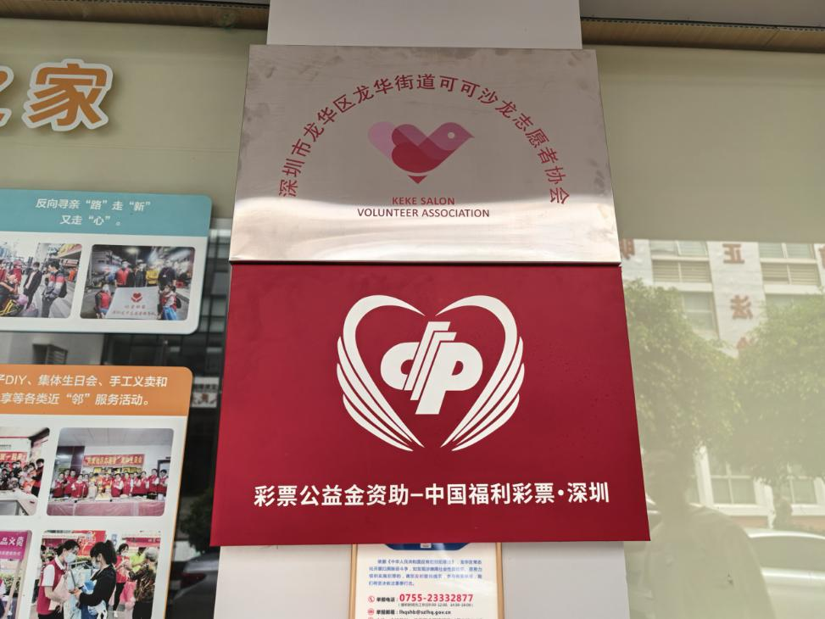
备注：项目开展图片需有正确的福彩金标识

